北護二手書販賣系統

系統需求說明書

(Software Requirement Specification, SRS)

(Rev 1.0)

第一組∕北護二手書販賣系統  
組長：122114119 黃郁心

組員：122114914賈子瑩、122114107闕紫彤

中華民國114年04月14日

版本異動說明

|  |  |  |  |
| --- | --- | --- | --- |
| 版本 | 修改項目 | 修改人姓名 | 修改日期 |
| 1.0 | 修改系統整體描述、目標 | 賈子瑩、黃郁心 | 2025/03/25 |
| 2.0 | 修改環境圖 | 黃郁心 | 2025/03/25 |
| 3.0 | 修改系統所需提供之使用者軟體、硬體(server)等之需求 | 闕紫彤 | 2025/03/27 |
| 4.0 | 修改功能需求 | 闕紫彤 | 2025/03/27 |
| 5.0 | 更新頁碼 | 賈子瑩 | 2025/04/09 |
| 6.0 | 修改流程圖 | 黃郁心、賈子瑩 | 2025/04/09 |
| 7.0 | 加入參考資料 | 賈子瑩 | 2025/04/13 |
| 8.0 | 修改系統導入流程圖 | 賈子瑩 | 2025/04/13 |
| 9.0 | 修改功能需求、加入參考資料 | 黃郁心 | 2025/04/14 |
| 10.0 | 修改系統軟硬體需求 | 闕紫彤 | 2025/04/14 |

**目錄**

壹、 系統目標 3

貳、 系統範圍 4

參、 系統整體描述 5

肆、 功能需求 8

一、 賣家 8

二、 買家 9

三、 管理員 10

伍、 非功能需求 10

陸、 系統所需提供之使用者軟體、硬體(server)等之需求 11

一、 本系統 11

二、 角色操作本系統之軟硬體需求 12

柒、 依需求評估預計執行進度(以甘特圖表示) 13

捌、 參考資料 14

圖目錄

圖 1、環境圖 4

圖 2、現行流程圖(尚未導入系統) 6

圖 3、系統導入流程圖 7

圖 4、預計時程表 13

表目錄

表 1、功能需求－賣家 8

表 2、功能需求－買家 9

表 3、功能需求－管理員 10

表 4、系統所需之軟體、硬體需求-本系統 11

表 5、系統所需之軟體、硬體需求- 角色 12

# 系統目標

**現存問題**

目前北護學生主要透過 LINE 社群進行二手書交易，但存在許多不便與風險，包括：  
搜尋困難：缺乏關鍵字搜尋與分類篩選功能，買家難以找到需要的書籍。  
溝通不便：買賣雙方需透過私人訊息反覆詢問書籍狀況與價格，交易效率低下。  
交易風險：無法驗證買賣雙方的身分，存在詐騙風險。  
資訊不透明：書籍狀況與價格資訊不統一，影響買家的交易決策。

**解決方案與核心目標**

為解決這些問題，我們打造了「北護二手書交易平台」，專為北護學生設計的便捷、安全、透明的交易環境，幫助學生輕鬆出售與購買二手書，降低學習成本，提升書籍的再利用率。

**1.輕鬆搜尋書籍**：提供關鍵字、分類篩選與 ISBN 搜尋功能，讓買家迅速找到所需書籍。  
**2.便利的交易機制**：內建即時聊天功能與通知系統，提高溝通效率，讓買賣雙方能快速協調交易。  
**3.簡單直覺的操作**：賣家可輕鬆上架書籍，買家也能快速找到書籍並聯繫賣家，約定面交時間與地點，簡化整體交易流程。  
**4.安全驗證機制**：透過校內學生驗證，確保交易雙方皆為北護學生，避免詐騙風險，提升交易安全性。  
**5.資訊透明化**：賣家需填寫詳細書籍資訊並上傳圖片，讓買家更清楚書籍狀況，提升交易的透明度與可信度。  
**6.促進環保與永續發展**：透過書籍再利用，減少紙張浪費，推動綠色校園理念。

**願景：共建永續共享的學習環境**

隨著學期更替，學生經常需要購買新書，而舊書則閒置無用，造成資源浪費與額外開銷。我們希望透過這個平台，讓二手書交易變得更簡單、更有效率，讓每一本書都能找到新的主人，發揮最大的價值。同時，我們也期待在北護校園內建立一個永續共享的學習環境，減少浪費，讓知識的傳遞更加順暢！

# 系統範圍

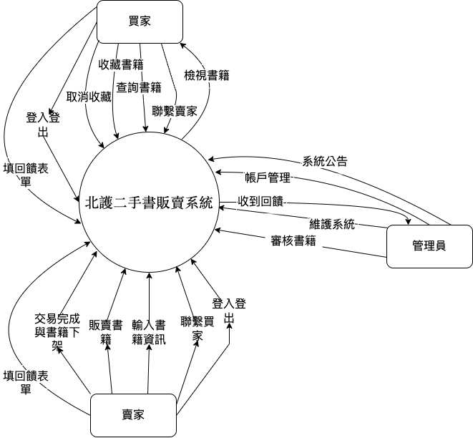

圖 1、環境圖

一、本系統 vs. 買家（北護學生）

瀏覽與搜尋書籍：買家可透過關鍵字、書籍分類或課程名稱來搜尋所需書籍，確保學生能找到與自己課程相關的教材。

書籍購買：買家可選擇直接下單購買書籍。交易主要以校內學生為對象，確保交易安全與便利。

二、本系統 ⇔ 賣家（北護學生）

書籍上架與管理：賣家可透過系統上架二手書，填寫書籍資訊（如書名、ISBN、價格、新舊程度、封面圖片等）。

只允許北護學生進行書籍販售，以維持交易平台的純粹性。

訂單處理：交易主要透過面交或校內交付完成，以減少交易風險。

三、本系統 ⇔ 管理員

平台監控與交易審核：管理員可審核賣家上架的書籍資訊，確保書籍符合規範（如不得販售違禁書籍）。

確保系統能夠滿足北護學生的實際需求，提升交易體驗。

# 系統整體描述

以下依照時程去做系統描述：

「北護二手書販賣系統」是一個專為北護學生打造的二手書交易平台，旨在提升二手書流通的便利性與安全性。本系統透過數位化方式取代現行的LINE社群交易模式，提供更高效、透明且可靠的交易環境。

本系統的核心功能包含：

* **使用者管理**：透過校內學生驗證，確保交易雙方皆為北護學生，提升交易安全性。
* **書籍搜尋與篩選**：提供關鍵字、分類、ISBN查詢功能，幫助買家快速找到所需書籍。
* **交易機制**：內建即時聊天與通知系統，提高買賣雙方的溝通效率。
* **書籍上架與管理**：賣家可填寫詳細書籍資訊並上傳圖片，確保書籍資訊的完整性與透明度。
* **管理員監控**：管理員負責審核書籍資訊、處理使用者反饋，確保交易秩序與系統運作順暢。

**系統運作概述**

* **現行作業流程（如圖2）**：學生主要透過LINE社群進行書籍交易，缺乏分類與搜尋功能，交易過程繁瑣，且存在身分不明、詐騙風險等問題。
* **系統導入後流程（如圖3）**：透過系統提供的標準化交易機制，使用者可透過系統快速完成書籍搜尋、上架、購買等操作，提升交易效率與安全性。

以下針對北護二手書拍賣系統的步驟來製作流程圖，分別為現行作業流程(如圖2)以及系統建置後流程說明 (如圖3)

一張含有 圖表, 文字, 行, 方案 的圖片

AI 產生的內容可能不正確。

圖 2、現行流程圖(尚未導入系統)

一張含有 文字, 圖表, 數字 的圖片

AI 產生的內容可能不正確。

圖 3、系統導入流程圖

# 功能需求

## 賣家

若為賣家時，可使用以下功能：

表 1、功能需求－賣家

|  |  |
| --- | --- |
| **功能名稱** | **功能說明** |
| **登入/登出** | 註冊帳戶（數入帳號、密碼）  並登入系統，使用完系統後登出 |
| **販賣書籍** | 將書籍上架並販售 |
| **上架書籍** | 輸入書籍詳細資訊（書名、價格、ISBN、書況、書籍圖片、出版商、作者、學院、科系）上架書籍並透過系統審核 |
| **下架書籍** | 將已販售之書籍資訊撤下 |
| **聯絡買家** | 使用系統內建的聊天功能與賣家聯繫 |
| **檢視** | 買家、賣家上架之書籍 |
| **查詢** | 利用系統查詢是否有買家欲購買(條件：書名、作者、ISBN、學院、科系)需要賣掉的書籍 |
| **回饋表單** | 提供管理員系統改善的建議（意見、問題回報） |

## 買家

若為買家時，可使用以下功能：

表 2、功能需求－買家

|  |  |
| --- | --- |
| **功能名稱** | **功能說明** |
| **登入/登出** | 註冊帳戶（數入帳號、密碼）  並登入系統，使用完系統後登出 |
| **書籍收藏** | 將感興趣的書籍收藏 |
| **聯絡賣家** | 使用系統內建的聊天功能與賣家聯繫 |
| **查詢** | 利用系統查詢(條件：書名、作者、ISBN、學院、科系)需要的書籍 |
| **檢視** | 檢視收藏之書籍/所有書籍 |
| **取消收藏** | 將不需要的書籍從收藏中移除 |
| **上架書籍** | 輸入書籍詳細資訊（書名、書籍價格、ISBN、書況、書籍圖片、出版商、作者、學院、科系）上架書籍並透過系統審核 |
| **下架書籍** | 將已購買之書籍下架 |
| **回饋表單** | 提供管理員系統改善的建議（意見、問題回報） |

## 管理員

若為管理員時，可使用以下功能：

|  |  |
| --- | --- |
| **功能名稱** | **功能說明** |
| **帳戶管理** | 調整使用者權限(ex.新增/停用帳戶) |
| **書籍管理** | 審核上架之書籍，以確保符合規範，並下架不符要求之書籍  提醒買賣家下架書籍 |
| **維護系統** | 系統異常、交易體驗不佳、收到回饋表單 |
| **系統公告** | 負責公告系統政策(ex.賣家的書籍上架期限、系統更新)，並且通知使用者 |

表 3、功能需求－管理員

# 非功能需求

1. 不定時備份
2. 系統相容性：Windows10或更高版本
3. 瀏覽器：Google Chrome 70.0.3538.77
4. 災難恢復：當遇到自然或人為災害後，將重新啟用資訊系統的資料、硬體及軟體裝置，系統將正常恢復運作。
5. 維護：每年1月進行本系統硬體及不斷電系統維護（備註1）。
6. 安全性：資訊安全防護系統、加設密碼（只有授權的使用者帳號才能使用和修改系統內部功能，像是更新資料內容或是修改程式碼等等，而且必須防止非法、非授權的使用者）

備註1：不斷電系統：採在線式類型的不斷電系統，以維持電腦不間斷運行，防止電腦數據丟失或失去控制。

# 系統所需提供之使用者軟體、硬體(server)等之需求

## 本系統

表 4、系統所需之軟體、硬體需求-本系統

|  |  |
| --- | --- |
| **需求** | **說明** |
| **作業系統** | **伺服器端**：Linux(建議Ubuntu Server 20.04 LTS或以上版本)、Windows Server 2019  **用戶端**：任何支援瀏覽器的操作系統（Windows、macOS、Linux、Android、iOS） |
| **開發程式語言** | **前端**：HTML5、CSS3、JavaScript  **後端**：Python  **資料庫**：   1. MySQL：結構化資料存儲，支援關聯式查詢。 2. MongoDB（若系統需要處理非結構化資料）。 |
| **硬體** | **中央處理器 (CPU)**：Intel Xeon或AMD EPYC系列處理器，至少四核心  **記憶體 (RAM)**：最低128GB  **儲存空間**：最低500GB硬碟空間：  **系統檔案和軟體安裝：**100GB  **資料庫：**1TB（支援書籍圖片、用戶資料、交易記錄等存儲）  **日誌與備份：**100GB  建議使用 SSD 硬碟以提升讀寫速度  **網絡需求**：至少 100Mbps，建議1Gbps，確保快速訪問 |
| **伺服器環境** | **網頁伺服器**：Nginx 或 Apache：處理靜態文件、代理請求  **應用程式伺服器**：Node.js（作為後端框架）  **資料庫管理系統**：MySQL 或 MariaDB（備選：MongoDB）  **部署環境**：Docker：容器化部署，方便管理與擴展。 |

## 角色操作本系統之軟硬體需求

表 5、系統所需之軟體、硬體需求- 角色

|  |  |
| --- | --- |
| **需求** | **說明** |
| **軟體** | 網頁瀏覽器：Google Chrome  其他：PDF閱讀器 |
| **硬體** | 個人電腦或行動裝置  PC或筆電：   1. 需有Win10或macOS10.15 2. 處理器至少雙核心2.0GHz 3. 記憶體4GB 4. 硬碟空間10GB   智慧型手機：   1. 作業系統至少iOS 13或Android 9以上 2. 硬體至少2GB RAM 支援4G或Wi-Fi網路 |

# 依需求評估預計執行進度(以甘特圖表示)

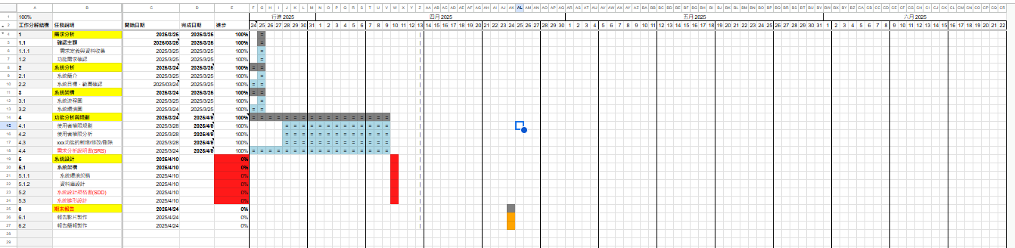

圖 4、預計時程表

# 參考資料

1. 舊版北護二手書拍賣網<https://system8.ntunhs.edu.tw/2book/showbook.aspx>
2. 致理技術學院 資訊管理系 專題期末報告書 藏書閣－校內二手書網站<http://chihleeir.lib.chihlee.edu.tw/bitstream/310993300Q/598/2/%E8%97%8F%E6%9B%B8%E9%96%A3%EF%BC%8D%E6%A0%A1%E5%85%A7%E4%BA%8C%E6%89%8B%E6%9B%B8%E7%B6%B2%E7%AB%99(%E6%A5%8A%E5%95%9F%E6%98%8E%E3%80%81%E9%99%B3%E5%85%89%E8%8F%AF%E3%80%81%E9%99%B3%E5%BF%97%E8%BE%B0%E3%80%81%E5%8A%89%E5%80%A9%E5%A6%82%E3%80%81%E5%BC%B5%E9%A6%A5%E7%9C%9F%E3%80%81%E6%A8%8A%E7%87%95%E8%93%89).pdf>
3. 國北護交流群<https://line.me/ti/g2/yxrKJV6cj1T95ZSgNfAq2eVlXiFRBFLTIG3w2A?utm_source=invitation&utm_medium=link_copy&utm_campaign=default>